基于5D MVC的网上预约挂号系统开发

一、项目简介：

日前，国家统计局公布的一项来自1030名市民的“市民健康意识”民意调查，调查结果显示：“看病等候时间长”和“费用高”成为被访市民最不满意医院的意见的主流,其中，“对看病手续繁琐”和“等候时间过长”的意见占31.1%。

预约挂号是解决老百姓“看病难”的重要途径，它的使用将对医院的病员进行分流，可以实现全省医疗资源共享和区域双向转诊的目标，同时它还具有12320公益电话的受理公众对突发公共卫生事件的报告和举报、应急处置的投诉、咨询、统计和建议等功能，网上预约挂号的开通，将促进区域卫生信息化进程。因此，为了规范对此项服务的管理，真正起到便民的实际作用，卫生部门信息中心统一实施预约挂号系统势在必行。

需求分析:
- 用户访问预约挂号网站,实名登录。
- 用户依次选择预约的医院、科室、医生
3、规则：当日不挂号、必须至少提前一天在网上预约。
4、预约状态：截止、停诊、预约、约满
5、预约成功。医院收到预约信息。

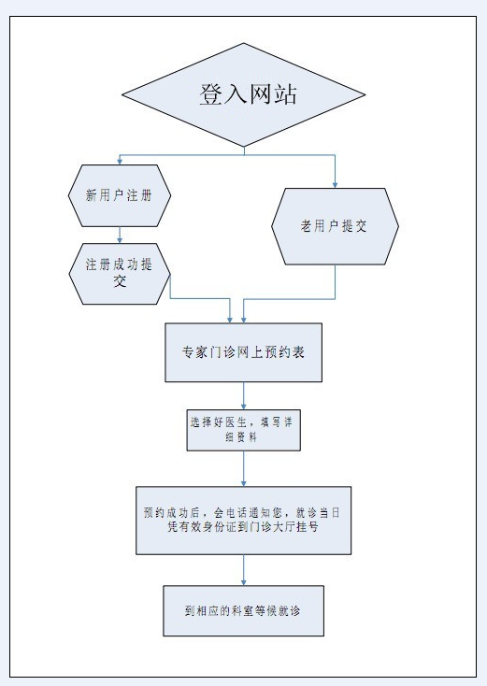

模块分析:
本系统主要分为三大模块。
- 医院信息接口。本系统的数据主要来源于各医院的医院信息系统（HIS）。因此需要编写接口获取医院的基本信息，以及科室、医生、医生坐诊情况等信息，并将用户的挂号信息写回到HIS。如此，患者即可直接到医院取号。
- 数据的获取与重组。从接口获取到的信息是没有经过处理的，需要组织成平台需要的格式，以及响应用户的请求。
- 用户交互界面。
从上面功能模块，很容易看出其实本系统遵循的是标准的MVC模式，只不过将模型（M）层稍微做了点变通，数据的来源不是数据库，而是医院信息接口。在这点上，5D MVC 确实很给力。

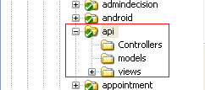
以上是本系统的功能结构，其中api为此系统的目录，可见结构还是很清晰的，充分体现了MVC的三成结构。
相信很多人都很熟悉MVC这种模式，模型--视图--控制器 这种清晰的分层能给我们的开发带来不少好处，大家都很熟悉模型层是基于数据库的MVC,但是很多人还没试过模型层是接口的吧。下面简单介绍一下5D MVC是如果从利用接口获取医院数据的。
先上一段代码：
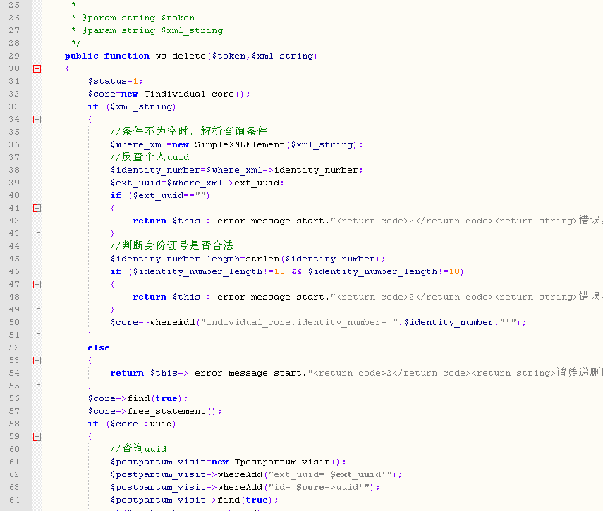

有人看到了XML的痕迹？没错，本系统用的正是php soap， 配合wsdl接口的使用变得如此的方便。如果不清楚可以谷歌一下php soap和wsdl。实现的原理其实也不复杂，笼统的说就是医院信息系统通过协商好的标准将医院数据通过xml传递给区域卫生信息平台系统。我们再解析xml就能够得到相应的数据。这个过程类似于用php从数据库中查询数据。
数据取到了，接下来就是数据的组织与呈现了，这个两个过程，熟悉MVC模式的你很清楚了吧。控制层将数据组织好，然后扔给视图层展示就行了。来看看demo效果吧。
